Bu hafta çalıştığım kurumda stajyer arkadaşlarımız ile NTP’de temsilciler ve olaylarını öğrendik. Stajyer arkadaşlarımızla birlikte çalıştığımız kurumdaki diğer elemanların unvanlarını düzenledik.

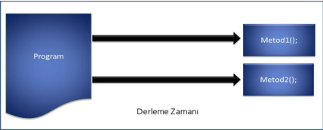

Program içerisinde bir veya daha fazla metodu gösteren (işaret eden), referans türünden nesnelere temsilci adı verilir. Başka bir deyişle metotların referansını tutan türler olarak da tanımlayabilirsiniz. Temsilcinin kelime anlamı “aracılık yapan”dır.

**Temsilcileri (Delegates) Tanımlama:**

C# programlama dilinde metotların referansını tutan özel bir tip geliştirilmiştir. Bu tip “delegate” anahtar kelimesi ile tanımlanır.

**Temsilcileri Kullanma:** Programlarınızda temsilciler kullanmak istediğinizde, öncelikle bu temsilcinin tanımı yapılır. Bir temsilci tanımlandığında, aslında işaret edebileceği metotların imzalarını da belirlemiş olur. Dolayısıyla, bir temsilci sadece tanımladığı metot imzasına uygun metotlar için kullanılabilir.

**OLAYLAR** : Varlıklar doğaları gereği kendileri ile ilgili oluşan durumları olay olarak algılar. Olay meydana geldiğinde bunu bildirmek isteyebilir. Bunu diğer varlıklarla etkileşime geçerek veya kendi varlıklarında başka bir davranışı tetikleyerek sağlar.